Requirement list

|  |  |  |
| --- | --- | --- |
| No | Requirement | Use Case |
| 1 | 판매할 의류를 등록하는 것(상품명, 제작회사명, 가격, 수량입력 필요) | 판매할 의류 등록 |
| 2 | 판매중인 의류 리스트를 조회하는 것 | 판매중인 의류 조회 |
| 3 | 판매 완료(수량이 0이된 상품)된 의류 상품을 조회하는 것(상품명의 오름차순 정렬, 상품명, 제작회사명, 가격, 판매량, 평균 구매만족도 출력) | 판매 완료된 의류 조회 |
| 4 | 입력 받은 조건(상품명 혹은 평균 구매만족도)으로 검색하는 것 | 상품 정보 검색 및 구매 |
| 5 | 검색 결과를 상품명의 오름차순으로 출력하는 것 | 상품 정보 검색 및 구매 |
| 6 | 상품 상세정보(판매자ID, 상품명, 제작회사명, 가격, 남은 수량, 평균 구매만족도의 표시 필요)를 표시하는 것(상품명은 중복되지 않으며 동일한 상품은 한 번 만 구입한다) | 상품 정보 검색 및 구매 |
| 7. | 상품을 구매하는 것 | 상품 정보 검색 및 구매 |

Use Case Diagram

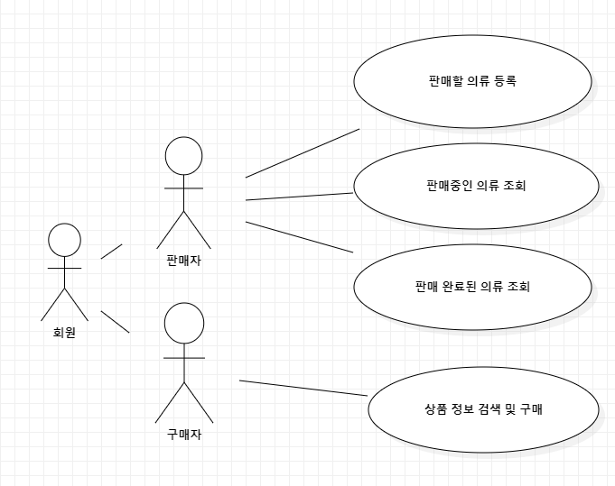

Use Case Description

판매 의류 등록 절차

|  |  |
| --- | --- |
| Actor Action | System Response |
| 1. Actor가 상품명, 제작회사명, 가격, 수량을 입력해 판매할 의류를 등록한다. | 1. 해당 상품이 Actor의 판매중인 의류 상품 리스트에 등록된다. |

판매 의류 조회 절차

|  |  |
| --- | --- |
| Actor Action | System Response |
| 1. Actor가 판매하려는 의류 상품 리스트를 조회한다. | 1. Actor가 판매중인 상품들의 목록을 표시한다. |

판매 완료된 상품 내역 조회 절차

|  |  |
| --- | --- |
| Actor Action | System Response |
| 1. Actor가 판매 완료된 상품을 조회한다. | 1. Actor가 판매하는 상품 중 남은 수량이 0이 된 상품들이 상품명 오름차순의 정렬로 출력된다. 또한 해당 상품들의 상품명, 제작회사명, 가격, 판매량, 평균 구매만족도를 출력한다. |

상품 정보 조회 및 구매 절차

|  |  |
| --- | --- |
| Actor Action | System Response |
| 1. Actor가 상품명을 입력한다. | 1. 해당 상품의 상세정보(판매자, 상품명, 제작회사명, 가격, 남은 수량, 평균 구매만족도)를 표시한다. |
| 1. Actor가 상품을 구매한다. |  |